NIVELES DE DINAPOLI PARA TRAMOS DIFERENTES

He tomado los siguientes datos para obtener ZONAS DE CONFLUENCIA respecto del movimiento iniciado el 12 de Septiembre, mínimos que he ido tomando para tal fin:
12 de Sep. 9.8, 8 de Oct 10.81, 31 de Oct 12.54, FOCO 19 de Nov 16.5.

ZONAS DE CONFLUENCIA:
Zona de confluencia teniendo en cuenta los mínimos 9.8 y 10.81. K1=[12.98,13.99] ROJO
Zona de confluencia teniendo en cuenta los mínimos 10.81 y 12.54. K2=[14.05,14.32] AZUL.

A partir del 19 de Nov se da un tramo a la baja y una corrección del mismo. Aprovecho estos movimientos para obtener previsiones sobre un posible nuevo tramo a la baja (OLPS y ZONA DE ACUERDO). Esta es mi duda, ¿se pueden utilizar de este modo?
Datos que he utilizado: 19 de Nov. 16.5(max), 21 DE NOV15.13(min), 27 DE NOV15.96(max):

OLB: OP=14.59;COP=15.96-0.618*(16.5-15.13)=15.11; XOP=13.74.

Los retrocesos de Fibonacci de todo el movimiento iniciado el 12 de Septiembre son: 13.94(0.382), 13.15, 12.36 (0.618).

A la hora de obtener las zonas de Acuerdo es cuando tengo las mayores dudas para hacer los “emparejamientos” de retrocesos de Fibonacci con OLPs. Creo que por cercanía esta debería ser la zona de Acuerdo: A1=[13.74,13.94]. Va de color VERDE en el gráfico.Quizas exista alguna mas.

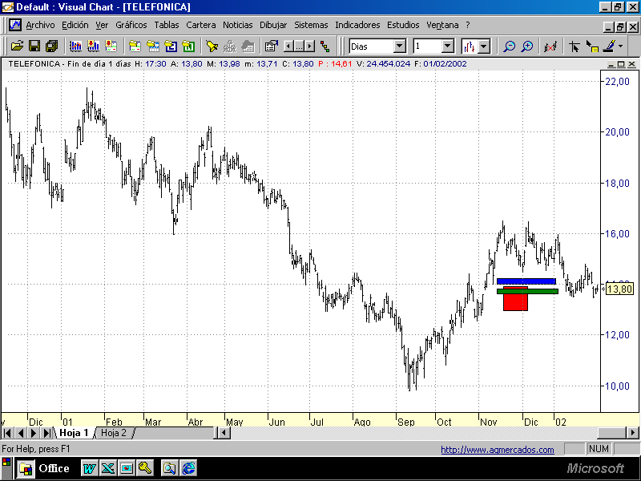

A continuación te adjunto otro estudio del tramo que va desde inicios de Diciembre hasta. El gráfico esta vez es de 15 minutos.

He tomado los datos intradiarios, máximos decrecientes en la tendencia a la baja, siguientes:
4 de Enero 15.95, 7 de Enero 15.64, 11 de Enero 14.39, 15 de Enero 14.03 y el foco el día 16 de Enero 13.50.
Zonas de confluencia:
K1=[14.44,14.82] ROJO
K2=[14.05,14.31] VERDE
K3=[13.82,13.83] esta última de rango muy estrecho. No la marco.

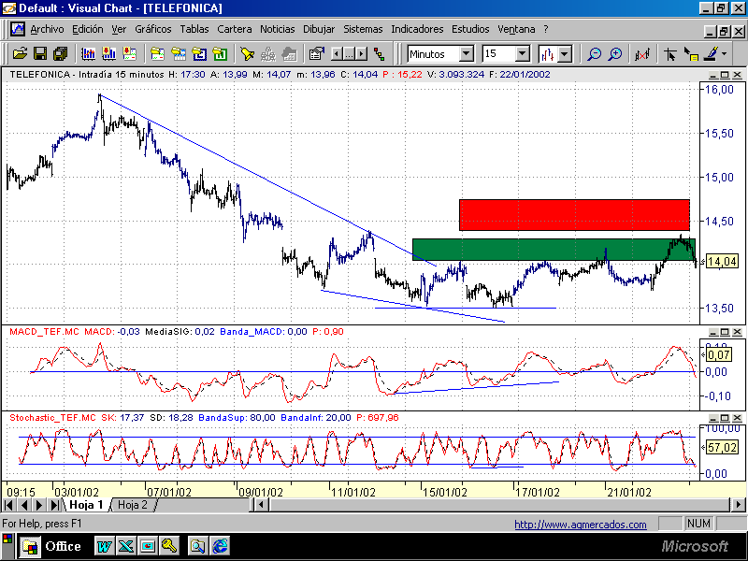
Los indicadores MACD y ESTOCASTICO son los sugeridos por Dinapoli. Veo que comparado con los tradicionales se adelantan y son mas escarpados.

